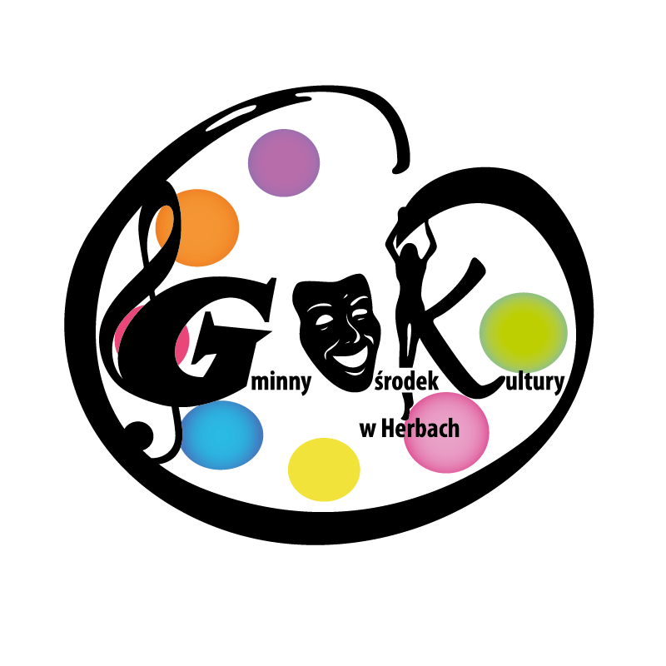
Regulamin II Regionalnego Konkursu Plastycznego
„Mama w ulubionej sukience”
Herby, 2021

Organizator:
Gminny Ośrodek Kultury w Herbach, ul. Lubliniecka 31, 42-284 Herby, tel. 579 954 907, www.gok-herby.pl

Cele konkursu:
- popularyzacja świąt umacniających więzi rodzinne i środowiskowe,
- pobudzanie wyobraźni i rozwijanie uzdolnień plastycznych wśród uczestników konkursu,
- kształtowanie umiejętności wykorzystania różnorodnych materiałów plastycznych.

Uczestnicy konkursu :
Konkurs adresowany jest do przedszkolaków i uczniów szkoły podstawowej oraz ponadpodstawowej.
Konkurs podzielony jest na pięć kategorii wiekowych:
Kategoria I - przedszkolaki,
Kategoria II - uczniowie klas I-III szkoły podstawowej
Kategoria III - uczniowie klas IV – VI szkoły podstawowej
Kategoria IV- uczniowie klas VII- VIII szkoły podstawowej
Kategoria V - młodzież szkół ponadpodstawowych.

Warunki udziału:
Tematem pracy konkursowej jest wykonanie pracy plastycznej przedstawiającej mamę w ulubionej sukience. Konkurs adresowany jest do mieszkańców powiatu lublinieckiego oraz mieszkańców powiatów ościennych.
Format pracy nie powinien być mniejszy niż A4 oraz nie większy niż A3. Prace plastyczną można wykonać techniką dowolną (np. kolaż z różnych materiałów, tkaniny, dzianiny, koraliki, papier ozdobny itp.)
Do konkursu nie zostaną dopuszczone prace zawierające elementy niezgodne z regulaminem lub nieposiadające wypełnionej karty zgłoszeniowej.
Prace dostarczone na konkurs powinny być oznaczone metryczką przytwierdzoną do pracy, zawierającą następujące informacje: imię i nazwisko, nr telefonu, nazwa szkoły, adres szkoły, klasa, kategoria wiekowa. (Prosimy o sporządzenie i dostarczenie list zbiorczych uczestników).
Prace wykonane zgodnie z regulaminem i przymocowaną metryczką (w sposób trwały) wraz z wypełnioną kartą uczestnictwa należy dostarczyć osobiście do organizatora lub przesłać pocztą do 10 maja 2021 r. na adres: Gminny Ośrodek Kultury w Herbach, ul. Lubliniecka 31, 42-284 Herby.

Kryteria oceny prac
Oceniając prace jury będzie brało pod uwagę :
- zgodność pracy z tematem konkursu,
- estetykę wykonania pracy,
- pomysłowość i inwencję twórczą uczestników konkursu,
- samodzielność wykonania pracy.

Rozstrzygnięcie konkursu:
Prace dostarczone na konkurs zostaną poddane ocenie Komisji Konkursowej powołanej przez Organizatora, która wyłoni laureatów I, II, III miejsca w poszczególnych kategoriach wiekowych. Laureaci konkursu w poszczególnych kategoriach wiekowych oraz osoby wyróżnione otrzymają nagrody rzeczowe oraz dyplomy.
Dla pozostałych uczestników przygotowane zostaną podziękowania za udział oraz drobne upominki.
Rozstrzygnięcie konkursu i podanie informacji o jego wynikach na stronie internetowej www.gok-herby.pl nastąpi w dniu 24 maja 2021r.

